**Anotações sobre collections**

Collection é um objeto que agrupa múltiplos elementos dentro de uma única unidade. Elas servem para armazenar e processar conjuntos de dados de forma eficiente. Antes do Java a implementação de coleções na linguagem incluía poucas classes e não tinha organização de um framework.

* Interfaces

É um contrato que quando assumido por uma classe deve ser implementado;

* Implementações ou classes

São materializações a codificação das interfaces

* Algoritmos

Sequencia lógica, finita e definida de instruções que devem ser seguidas para resolver um problema.

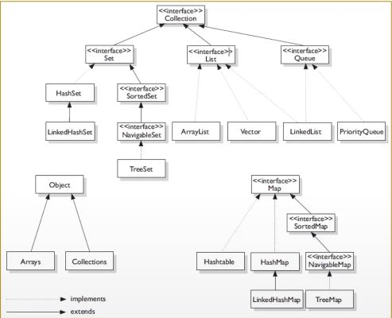

**Java.until.list**

Elementos duplicados e garante ordem de inserção

O ArrayList e o vetor implementam só a interface List

A LinkedList e o PriorityQueue implementam a interface Queue

O arrayList é usado quando mias operações de pesquisa são necessárias, e o linkeList deve ser usado onde mais operações de inserção e exclusão são necessárias.

**Java.until.Set**

* Não permite elementos duplicados
* Não possui índices (não usa o indexOf,get ou set)
* Usando o set, você não vai conseguir exibir um elemento em uma posição especifica,nem adicionar e nem substituir um elemento.(só no lista da pra fazer)

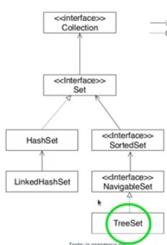

* Hashset

é o mais rápido de todos, este usa HashTable e seus elementos não são ordenados, a complexidade desta estrutura é O(1), em outras palavras, não importa o quanto você adicione, remova, retire, o tempo de execução sempre será o mesmo.(admite 1 elemento null).

* LinkedHashSet

é derivada de HashSet, mas mantém uma lista duplamente ligada através de seus itens. Seus elementos são iterados na ordem em que foram inseridos. Opcionalmente é possível criar um LinkedHashSet que seja percorrido na ordem em que os elementos foram acessados na última iteração.(admite 1 elemento null)

* TreeSet

implementa um algoritmo conhecido por red-black tree ou árvore rubro-negra. Sua principal característica é que ele é o único Set que implementa a interface SortedSet em vez de Set diretamente, mas de qualquer forma SortedSet implementa Set, assim continuamos tendo os mesmo métodos no **TreeSet**.(não admite elementos null).